**Glosel i Fundacja Białystok Biega - partnerstwo dla lokalnej społeczności**

**Jubileuszowy 10. PKO Białystok Półmaraton to również rocznica współpracy Fundacji Białystok Biega ze spółką Glosel.**

Właściciel księgarni internetowej TaniaKsiazka.pl i sklepu Bee.pl wspiera fundację od 5 lat. Glosel sponsoruje białostockie biegi miejskie od 2018 roku, a od 2021 jest tytularnym sponsorem biegu dla dzieci “Moltani Kids Run”.

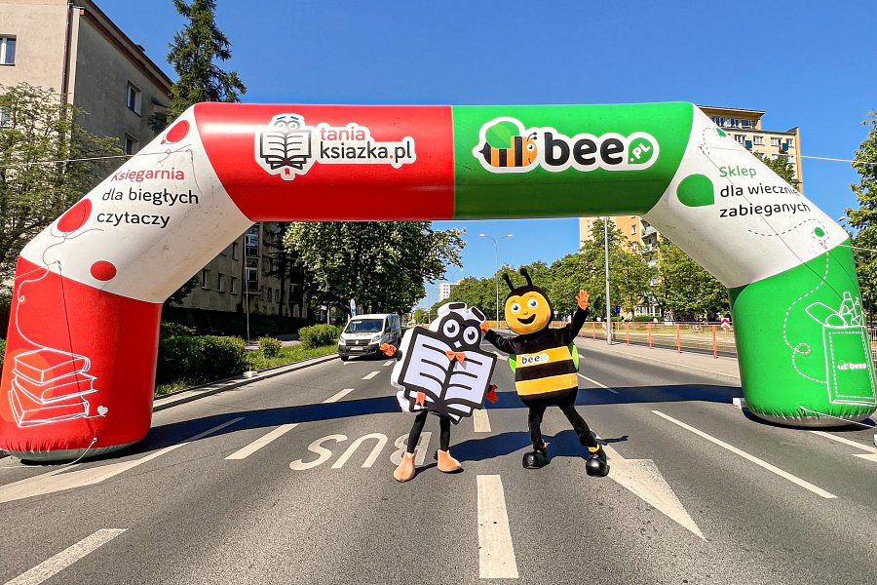

To owocna współpraca - mówi szef Fundacji Białystok Biega Grzegorz Kuczyński.

“Zaczynaliśmy nieśmiało od jednej imprezy biegowej. Ostrzegałem wtedy prezesa Glosela Łukasza Kierusa, że jesteśmy mocno uzależniający, że jak raz zacznie się z nami działać, to trudno przestać. Wtedy było to powiedziane żartobliwie, ale z perspektywy czasu widzę, że w stu procentach się sprawdziło. Teraz Glosel jest z biegaczami na wszystkich, bez wyjątku, wydarzeniach organizowanych przez Fundację Białystok Biega. “Wisienką na torcie” jest bieg Moltani Kids Run” - podkreśla Grzegorz Kuczyński.

Wsparcie przy organizacji biegów w Białymstoku to nie tylko okazja do rywalizacji sportowej, ale także współpraca na rzecz lokalnej społeczności - podkreśla właściciel Glosela Łukasz Kierus.

“Fundacja Białystok Biega to dla nas bardzo ważne partnerstwo. Organizują różnego rodzaju imprezy, w których biorą udział głównie mieszkańcy Białegostoku i okolic, w tym nasi pracownicy. Uważamy, że taka inicjatywa jest bardzo potrzebna, ponieważ propaguje zdrowy styl życia i pozwala na integrację lokalnej społeczności. Wspieramy Fundację na różne sposoby, m.in. poprzez sponsoring, udział w biegach oraz promocję wydarzeń sportowych wśród naszych pracowników i klientów. Jesteśmy zaszczyceni, że od 5 lat możemy być częścią tego wydarzenia, biec ulicami Białegostoku, a także wspierać Fundację i uczestników na trasie” - mówi Łukasz Kierus.

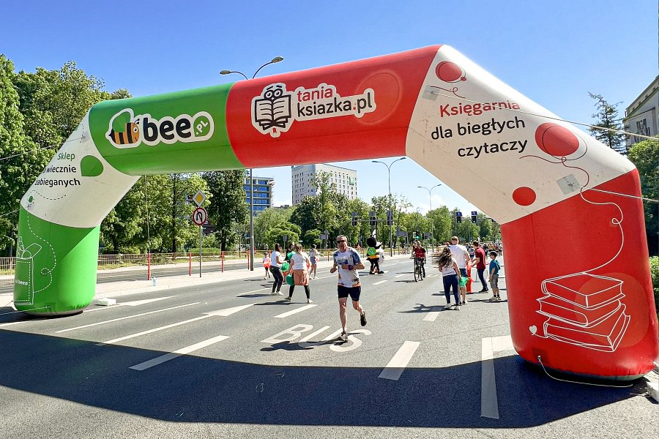

Grzegorz Kuczyński zaznacza, że nie chodzi tylko o sponsoring wydarzeń. W ciągu 5 lat współpracy Glosel stał się nie tylko sponsorem, ale też partnerem, który wspiera działania Fundacji nie tylko finansowo. Jednym z przykładów mało oczywistego wsparcia był czas pandemii.

“Kiedy był totalny zakaz organizacji wydarzeń, postanowiliśmy zaprosić biegaczy do udziału w biegu wirtualnym. Jednak po zgłoszeniu ponad 5 000 uczestników, pojawił się problem: jak to wszystko obsłużyć, jak zapakować pakiety i zrobić ich wysyłkę? Pomocną dłoń wyciągnął Glosel. Otrzymaliśmy do dyspozycji część ich hali magazynowej, a pracownicy przygotowali komfortowe miejsce do pakowania pakietów startowych. W tamtym czasie zrozumiałem jak ważne jest partnerstwo, w dosłownym tego słowa znaczeniu, Za to dziękuję” - wspomina prezes Fundacji.

W tym roku biegacze mieli do wyboru dwie trasy - Nocną Piątkę oraz półmaraton. Dodatkowo w specjalnych biegach na różnych dystansach mogły wykazać się dzieci od 2 do 14 lat. W sumie trasy imprezy biegowej pokonało ponad 40 osób związanych z Gloselem.

Kilkunastoosobową ekipę z zagrzewającymi do biegu firmowymi maskotkami - Moltanim z TaniaKsiazka.pl i Pszczółką z Bee.pl - można też było tradycyjnie spotkać w punkcie kibicowania na trasie.

“Widzimy jak drużyna Glosela się rozrasta, jak coraz więcej osób pojawia się na naszych wydarzeniach i dumnie biega w koszulkach oznaczonych „TaniaKsiazka.pl” lub „Bee.pl”. Cieszę się, że zawsze na trasie biegów ekipa Glosela wspiera biegaczy przez duży doping. Punkty muzyczne są zawsze chwalone za ogrom pozytywnej energii, którą przekazują biegaczom” - ocenia Grzegorz Kuczyński.

Nowością przygotowaną przez Glosel był punkt rekreacyjny w Strefie Finishera w Ogrodach Branickich, gdzie można było odpocząć na leżakach i wziąć udział w grach i zabawach.

“Bieganie, a także inne formy aktywności fizycznej, są niezwykle istotne dla naszej firmy. Wielu pracowników pasjonuje się tą aktywnością, a udział w tych imprezach biegowych to dla nas tradycja” - uważa Łukasz Kierus.

Glosel to firma specjalizująca się głównie w obszarach sprzedaży książek oraz produktów FMCG w internecie. Pod jej parasolem działają marki takie jak TaniaKsiazka.pl i Bee.pl. Siedziba firmy mieści się w Białymstoku.